Муниципальное дошкольное образовательное автономное учреждение
«Центр развития ребенка – детский сад № 116 г. Орска «Ералашка»



Математика в стихах
Картотека веселых стихов, считалок, загадок, пословиц, поговорок с математическим содержанием для дошкольников

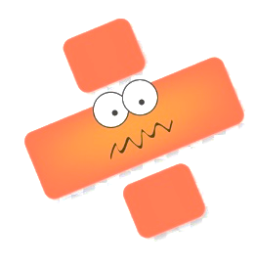



Подготовила
воспитатель Еноктаева А. Ю.

ПОСЛОВИЦЫ И ПОГОВОРКИ, КРЫЛАТЫЕ ВЫРАЖЕНИЯ
Один
- Один в поле не воин.
- Один с сошкой, а семеро с ложкой.
- Одна весна на Родине лучше, чем сто весен на чужбине.
- Одна пчела немного меду натаскает.
- Одно дерево срубишь - десять посади.
- Одной рукой в ладоши не хлопнешь.
- Одна правда на свете живет.
- Один раз не в счет.
-Один в море - не рыбак.
- Одна рука узла не вяжет.
- Один пашет, а семеро руками машут.
- Одна голова на плечах.
- Одна нога тут, другая - там.
- Одна мудрая голова ста голов стоит.
- Одна пчела лучше, чем рой мух.
- Лучше один раз увидеть, чем сто раз услышать.
- На одном месте и камень мхом зарастает.
- Одно сегодня лучше двух завтра.
- От одного слова да навек ссора.
Два
- Горе на двоих - полгоря, радость на двоих - две радости.
- Два сапога -пара.
- Два часа собирался, два часа умывался, час утирался, сутки одевался.
- Как две капли воды.
- Кто скоро помог, тот дважды помог.
- Лентяй дважды работает.
- Между двух огней.
- На два слова.
- На два фронт.
- Не может связать двух слов.
- Ни два, ни полтора.
- Одна голова - хорошо, а две - лучше.
- От горшка два вершка.
- Палка о двух концах.
- Сидеть меж двух стульев.
- Скупой платит дважды.
- Убить двух зайцев.
Три
Хвастуну цена - три копейки.
Не узнавай друга в три дня - узнавай в три года.
Чтобы научиться трудолюбию, нужно три года, чтобы научться лени - только три дня.
Заблудиться в трех соснах.
Из третьих уст, из третьих рук.
От горшка три вершка.
С три короба.
Третьего дня. Позавчера.
Обещенного три года ждут.
Плакать в три ручья.
Три бабы - базар, а семь- ярмарка.
Согнуться в три погибели.
Трое осудят, десятеро рассудят.
Друг рядом лучше, чем три вдалеке.
Четыре
Без четырех углов изба не рубится.
Без троицы дом не строится, без четырех углов изба не становится.
Конь о четырех ногах, да и то спотыкается.
На все четыре стороны.
Жить в четырех стенах.
Четыре полы, а бока голы.
Четыре страны света на четырех морях положены.
Четыре угла дому на строение, четыре времени году на совершение.
Пять
Как свои пять пальцев.
Пятое колесо в телеге.
Пятеро волов одной сохой пашут.
У него шесть хитростей и пять обманов.
Один улей -улей, а пять - пасека.
С пятого на десятое.
Пятерым просторно, а двоим тесно.
Шесть
Шестое чувство.
Три волосинки в шесть рядов уложены.
Нельзя быть шести пядей во лбу.
Вшестером пойдем - далеко уйдем.
Семь
Семь пятниц на неделе.
Семеро по лавкам.
Семь верст до небес и все лесом.
У семи нянек дите без глазу.
Семь раз поели, а за столом не сидели.
Семеро одного не ждут.
У одной овечки семь пастухов.
Семь бед - один ответ.
Семь пядей во лбу.
Семь раз отмерь - один раз отрежь.
Для любимого дружка семь верст не околица.
Тайна за семью печатями.
Семь потов соло.
Восемь
Весна да осень - на дню погод восемь.
Осень - перемена восемь.
Восьмое чудо света.
Девять
Девять жизней у кошки.
За тридевять земель, в тридевятом (тридесятом) царстве.
Десять
В десятку.
Десять знающих не стоят одного, который дело делает.
Лучше десять виновных простить, чем одного невиновного наказать.
Не робкого десятка.
Ноль
Ноль без палочки, ноль внимания.
Абсолютный нуль, круглый ноль.
Сводить к нулю, свести к нулю.
Ничего не возникает из ничего.
Ничего не ново под луной.
Даром ничего не дается.

СЧИТАЛОЧКИ.
Раз, два, три, четыре, пять!
Хорошо уметь считать!
Коль захочешь, сможешь ты
Сосчитать свои мечты,
Сто друзей себе прибавить
От злодеев мир избавить,
Все науки изучить,
Все пятерки получить!

Один, два, три, четыре, пять, Один, два, три, четыре, пять,
Мы собрались поиграть. Вышел тигр погулять.
К нам сорока прилетела Запереть его забыли,
И тебе водить велела. Один, два, три, четыре, пять.

Один, два, три, четыре, пять,
Вышел зайчик погулять.
Что нам делать, как нам быть?
Надо заиньку ловить!
Снова будем мы считать:
Один, два, три, четыре, пять

ЗАГАДКИ
Проживают в трудной книжке
Хитроумные братишки.
Десять их, но братья эти
Сосчитают все на свете. (цифры)

Стоит она среди листа В школе есть такая птица -
Одна, когда тетрадь пуста. Если сядет на страницу,
Задрав свой нос до потолка, То с поникшей головой
Она бранит ученика. Возвращаюсь я домой. (два)
И словно цапля средь болот
Его за лень она клюет.
Хоть у нее одна нога Это цифра просто чудо
Она стройна, горда, строга. У нее родня повсюду.
Ни журавль то, ни синица, Даже в алфавите есть
А всего лишь... ( единица ). У нее сестра близнец. (три)

Лапок у кошки столько, Смотрит мама с нетерпеньем
Ножек у стула столько. На страницы дневника.
О какой цифре я говорю, Ждет заветную оценку
Кто отгадал загадку мою? (Четыре) У сынка – озорника,
Но опять одни четверки
Нет красавицы… (пятерки)
Отгадайте-ка, ребятки,
Что за цифра акробатка?
Если на голову встанет,
Ровно на три меньше станет. (Шесть)

Вьется по ветру коса, а средь спинки полоса. ( семь )

Цифра с виду как игрушка - неваляшка- погремушка
Не удариться ей о земь все понятно - это ... (восемь)

Скачет мячик по страницам
Ищет он свою сестрицу,
Что имеет вид кольца -
Без начала и конца. ( ноль )

Части суток
Сестра к брату идет в гости, Спят медведи и слоны,
А он от нее прячется. Заяц спит и ежик.
Как их зовут? (день и ночь) Все вокруг уснуть должны
Наши дети тоже. (ночь)
С зарей родился,
Чем больше рос,
Тем меньше становился. (день)

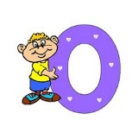

СТИХИ

Ноль Единица
Ноль - задумчивый мудрец Как солдатик единица
Где начало, где конец Ей никак нельзя садиться,
Сам не может разобрать На посту она стоит
Как его нам не узнать! Влево нос всегда глядит.
Цифра нуль - пустое место Всех смешнее единичка
Или просто -ничего Цифра тонкая как спичка
Нуль раздулся в знак протеста, Длинный стебель, тонкий носик.
Чтоб заметили его. Чуть стоит и есть не просит.

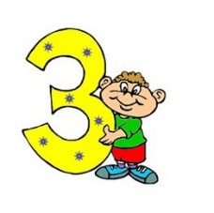
Два Три
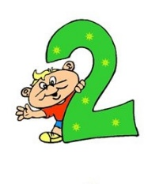
А вот это цифра два За двойкой – посмотри -
Полюбуйся какова: Выступает цифра три.
Выгибает двойка шею, Тройка – третий из значков
Волочится хвост за нею. Состоит из двух крючков.
Что за диво! Что за стать! Цифра три и буква «З»
Единице два под стать Близнецы – сестренки.
Шея лебедя дугой
Не найти другой такой!

Четыре Пять

Деревянный стул сломался, Пять – сестра родная двойки.
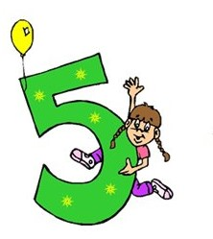
Но совсем не растерялся: В дневнике одни пятерки.
Вверх ногами встал в квартире Чтобы двойку написать -
И стал цифрою четыре. Вверх ногами ставим пять.
Очень странная четверка Для меня пятерка лично
Угловата и не вертка Это круглое отлично1
Наклонилась понарошку,
Поднимая кверху ножку.

Шесть Семь
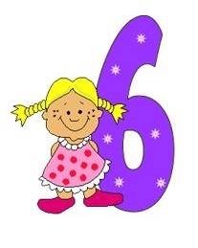
Если навесной замок Семь – казак лихой с усами.
Вверх поднимет хоботок, Мы его узнаем с вами.
То тогда увидим здесь Только нужно не забыть
Не замок, а цифру шесть. Саблю на бок прицепить.
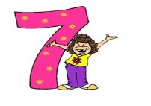
Что за вишенка, дружок Я такую кочергу
Кверху загнут стебелек? Сунуть в печку не смогу.
Ты ее попробуй съесть, Про нее известно всем,
Это вишня - цифра шесть. Что она зовется «семь».

Восемь Девять
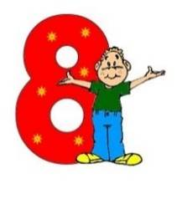
Две баранки вместе сложим Ветер сильный дул и дул
Выйдет цифра. Это - 8! Вишенку перевернул.
8 - вместе два руля Цифра шесть скажи на милость,
Или вместе два нуля. В цифру девять превратилась.
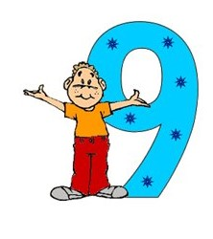
Как бы долго не катали
Две округлые детали.
Не сломают, не подкосят
Эту правильную восемь.
.

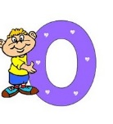

Десять

Нолик, стань за единицей
За своей родной сестрицей.
Только так, когда вы вместе
Называть вас будут 10.
Вот один, а рядом ноль -
Стал он важным как король.
К единичке прислонился -
Сразу в десять превратился.

Геометрические фигуры

Круг Треугольник
Нет углов у меня, У треугольника три стороны,
И похож на блюдце я, И они могут быть разной длины.
На тарелку и на крышку,
На кольцо, на колесо.
Кто же я такой, друзья? (Круг)

Квадрат
Четыре палочки сложил
И вот квадратик получил.
Он давно знаком со мной,
Каждый угол в нем - прямой.
Все четыре стороны
Одинаковой длины.
Вам его представить рад,
А зовут его... (Квадрат)

О разных фигурах
Взял треугольник и квадрат,
Из них построил домик.
И этому я очень рад:
Теперь живет там гномик.
Мы поставим два квадрата,
А потом огромный круг.
А потом еще три круга,
Треугольный колпачок.
Вот и вышел развеселый чудачок.

Количественный счет

Счет до двух Счет до четырех
На зарядку солнышко поднимает нас, Вышли мышки как-то раз
Поднимаем руки мы по команде "раз". Поглядеть, который час.
А над ними весело шелестит листва. Раз, два, три, четыре -
Опускаем руки мы по команде "два". Мыши дернули за гири…
Вдруг раздался страшный звон,
Убежали мыши вон.
Счет до трех
Темнота легла кругом.
Раз, два, три -
Беги бегом!
Буратино потянулся,
Раз - нагнулся,
Два - Нагнулся,
Три - нагнулся.
Руки в стороны развел,
Ключик, видно, не нашел.
Чтобы ключик нам достать,
Надо на носочки встать.

Счет до пяти
Пальчики уснули,
В кулачок свернулись. (Пальцы сжать в кулаки)
Один, два, три, четыре, пять! (Поочередно разогнуть пальцы)
Захотели поиграть!
Солнце глянуло в кроватку...
Раз, два, три, четыре, пять.
Все мы делаем зарядку,
Надо нам присесть и встать,
Руки вытянуть пошире.
Раз, два, три, четыре, пять.
Наклониться - три, четыре,
И на месте постоять.
На носок, потом на пятку -
Все мы делаем зарядку.

Счет до восьми
Раз, два - выше голова, Пять, шесть – тихо сесть,
Три, четыре - руки шире. Семь, восемь – лень отбросим.
Стихи-шутки

Плачет Ира, не унять,
Очень грустно Ире.
Стульев было ровно пять,
А теперь четыре.
Начал младший брат считать.
- Раз, два, три, четыре, пять.
Не реви! –
Сказал малыш. –
Ведь на пятом ты сидишь!
Л. Пантелеев

Лида ставила тарелки
На столе ребятам всем:
Ровно семь тарелок мелких
И глубоких – тоже семь.

Принесла в солонке соли,
Ложек тоже ровно семь:
Лене, Оле, Жене, Толе,
Мае, Рае, Коле – всем!

Положила вилки с краю,
Не забыла ничего.
Говорят ей: «Не хватает
Здесь прибора одного».

- Нет, я всех ребят считала,
Сосчитаю я опять!
И опять она считала,
Стала всех перечислять:

«Лена, Рая, Оля, Мая,
Толя, Коля, Женя – семь!»
И нарочно вслух считает,
Чтобы слышно было всем.

Вот и кончена работа,
Можно звать к столу ребят!
- Ты обидела кого-то, -
Снова Лиде говорят.

